ENGLISH WORKSHEET
Name:
Class: | Date:
OBJETIVO GENERAL: Identificar y usar el presente simple en diferentes ejercicios.

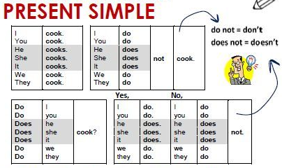
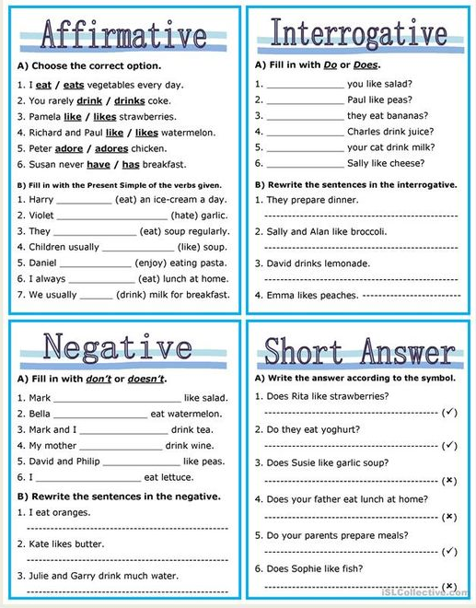

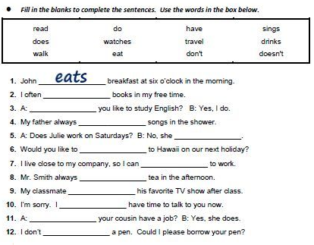

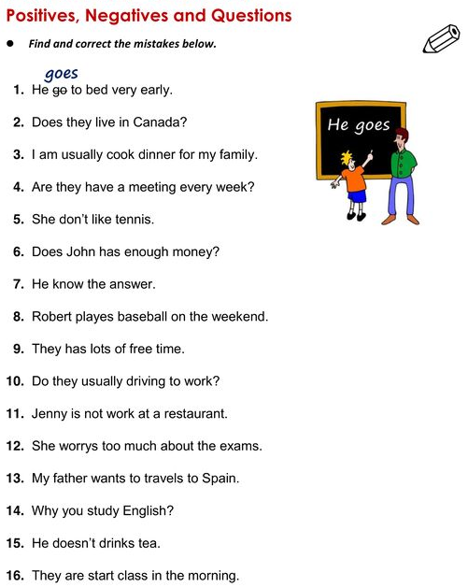

YOU’RE GREAT!!!

